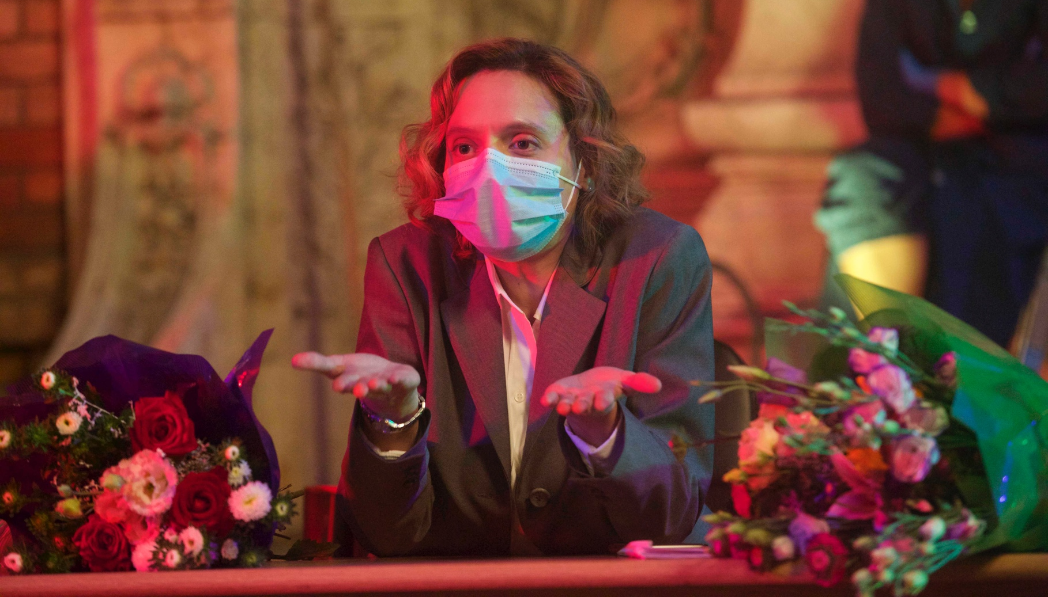
SMOLNÝ PICH ANEB PITOMÝ PORNO DISTRIBUČNÍ LIST

Rumunsko, Česká republika, Chorvatsko, Lucembursko 2021 | 108 minut | české titulky | přístupný od 18 let | DCP, MP4 | premiéra: 2. září 2021 | konec monopolu: 31. prosince 2028

■ podtitul Náčrt diváckého filmu ■ originální název Babardeală cu bucluc sau porno balamuc ■ žánr komedie
■ režie Radu Jude ■ scénář Radu Jude ■ kamera Marius Panduru ■ střih Cătălin Cristuțiu ■ hrají Katia Pascariu, Claudia Leremia, Olimpia Mălai, Nicodim Ungureanu, Alexandru Potocean, Andi Vasluianu

■ programace Radek Rubáš, +420 777 161 402, program@aerofilms.cz, online objednávky v portálu disfilm
- stránka filmu https://www.aerofilms.cz/smolny-pich-aneb-pitomy-porno/
- materiály http://aero.capsa.cz/ (login a heslo: guest)

■ synopse
Kariéra učitelky Emi se ocitne v ohrožení, když se na internetu objeví video, v němž se oddává sexu se svým manželem. Nenápadná třicátnice je proto postavená před rodiče svých žáků, kteří mají rozhodnout o jejím setrvání v učitelském sboru na prestižní střední škole. Nekonvenční, satirický film režiséra Radua Judeho upoutal porotu MFF Berlinale, kde získal Zlatého medvěda. Přináší humorný a dráždivý pohled na současnou pokrytectvím nasáklou společnost libující si v předsudcích a ponížení.

■ proč tento film?
„Vítězství filmu na Berlinale je také velkým úspěchem českého producenta Jirky Konečného, který se na filmu Smolný pich koprodukčně podílel. Během gratulování jsme zjistili, že sdílíme chuť najít pro tento mimořádný film ideální způsob uvedení napříč kiny, internetem a festivaly. Dohodli jsme se na plánu, který je na míru šitý aktuální situaci a tomuto konkrétnímu filmu. Je to pro nás vzrušující moment, protože věříme, že se Smolný pich dostane k co nejvíce divákům. Zaslouží si to (ten film, i ti diváci).“
Ivo Andrle

